**Agosto 2020**

**TRABAJO PRÁCTICO 4TO A**

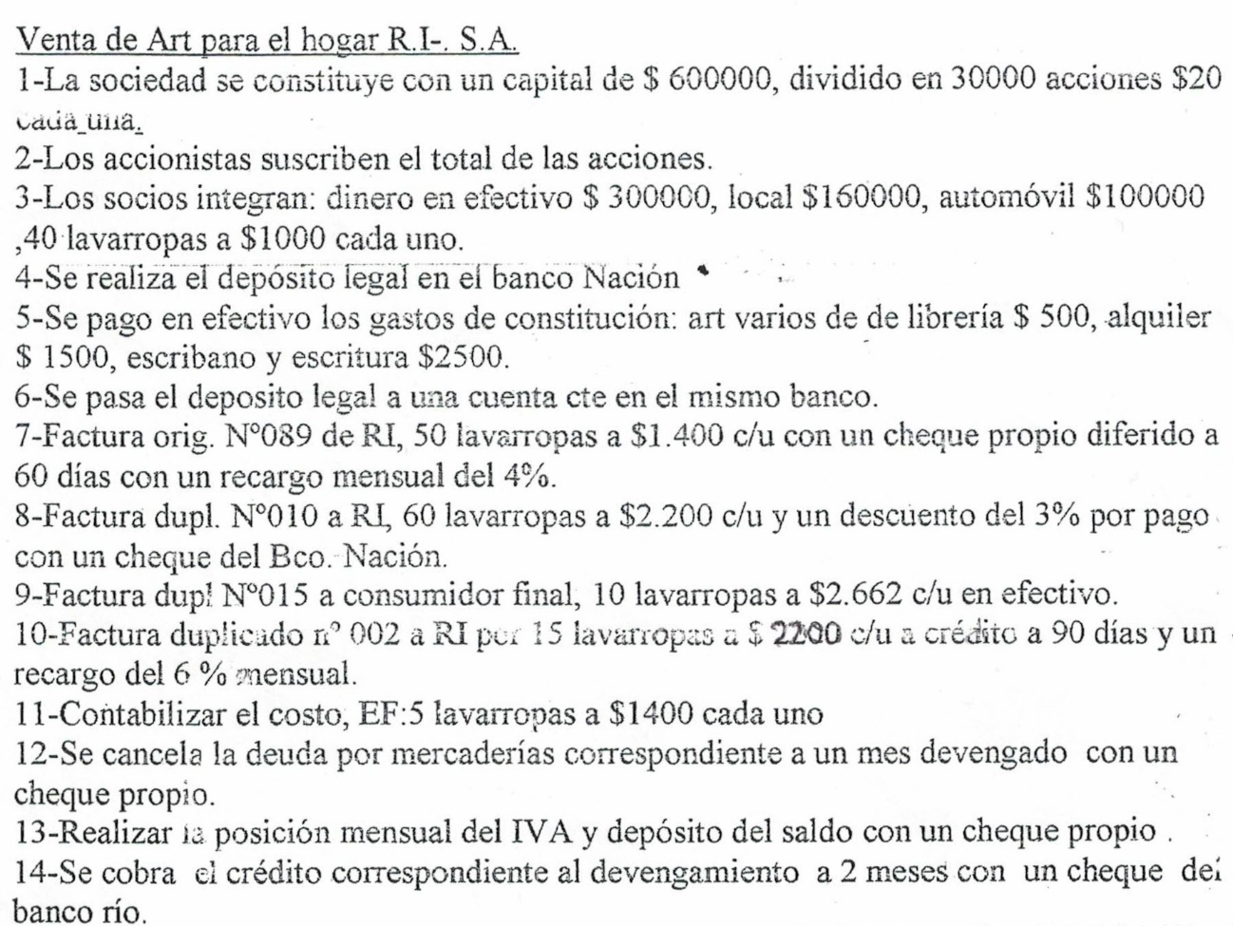

Consigna: Registrar en el libro diario, ficha de stock, y hoja de trabajo de 8 columnas.